4・5月の各施設の行事予定

４

**4・5月の各小中学校・図書館の行事予定**

※新型コロナウイルスの影響により行事予定が変更になる可能性がございます。

詳細については、品川区・各施設のホームページでご確認をお願いいたします。



|  |
| --- |
| **東中延児童センター　TEL：3785-0419**  令和3年４・５月の行事予定は未定です。(※詳細はお問合わせください。) |
| **西中延児童センター　TEL：3783-1875**  令和3年４・５月の行事予定は未定です。(※詳細はお問合わせください。) |
| **冨士見台児童センター　TEL：3785-7834**  令和3年４・５月の行事予定は未定です。(※詳細はお問合わせください。) |
| **大原児童センター　TEL：3785-5128**  令和3年４・５月の行事予定は未定です。(※詳細はお問合わせください。) |
| **冨士見台保育園　TEL：3785-7833**  令和3年4月は実施予定の行事はございません  5/12(水)子育て体験　10:00～11:00 |
| **東中延保育園　TEL：3785-0418**  令和3年4月・5月は実施予定の行事はございません |
| **西中延保育園　TEL：3783-1856**  令和3年4月・5月は実施予定の行事はございません |
| **源氏前保育園　TEL：3783-8744**  令和3年４月・５月は実施予定の行事はございません |

老若男女問わず、頻繁に起こるめまいに悩まされる方は多いと思います。一言でめまいと言っても症状、原因は様々なので、早めに受診することが必要です。  
　年齢が高くなって起こりやすいめまいの中で「良性発作性頭位めまい症」という典型的な回転性めまいの症状のものがあります。夜寝ているときに自分や周りのものがクルクルと回っているような感覚になります。症状自体は軽いものですが、歩行中あるいは車の運転中に起こることもあるので、侮ってはいけないものです。  
　この良性発作性頭位めまい症は、耳の内耳の異常から起こります。脊椎動物には必ずある耳石というカルシウムの塊が、加齢とともに剥がれやすくなり、内耳の器官でよく聞く「三半規管」の一部に剥がれた耳石が入り込むことで、平衡感覚を保てなくなるということです。そのために周りや自分がクルクルと回転しているような

感覚になります。  
　　　　　　　　　　　　　　　　　　　　　　　　　このめまい症を少しでも軽減するための一つの方法と

して、エプリー法というものがありますので、ご紹介いたします（左図参照）。めまいは時間をおけば治りますが、めまいの原因は医師に相談するなどして早めにつきとめるのが先決です。

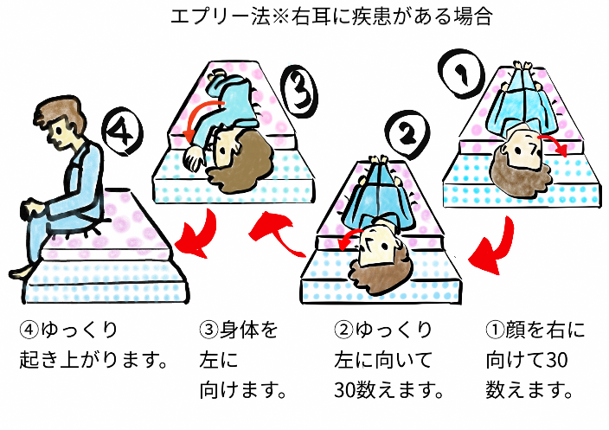

**老いを楽しむ～めまい～**



|  |
| --- |
| **旗台小学校　TEL：3785-1687**  4/6(火)始業式　入学式　4/9(金)1年生を迎える会　4/16(金)保護者会(1～3)  4/17(土)土曜授業日　保護者会(4～6)  5/7(金)離任式　5/15(土)土曜授業日　5/29(土)運動会 |
| **源氏前小学校** **TEL：3781-4348**  4/6(火)着任式　始業式　入学式　4/17(土)1年生を迎える会　4/30(金)離任式  5/13(木)スポーツトライアル　5/15(土)土曜授業 |
| **延山小学校　TEL：3781-3806**  4/6(火)始業式　入学式　4/15・16(木・金)学校公開　保護者会  5/15(土)土曜授業日 |
| **大原小学校　TEL：3781-4487**  4/6(火) 始業式　入学式　4/9(金)保護者会(1～3)　4/13(火)保護者会(4～6)　4/17(土)土曜授業日  4/22(木)遠足(1～4)　4/23(金)離任式  5/15(土)土曜授業日　5/28(金)社会科見学(3) |
| **上神明小学校　TEL：3781-4792**  4/6(火)始業式　入学式　4/17(土)土曜授業日　保護者会　4/28(水)離任式(2～6)  5/15(土)土曜授業日　学校公開　5/17(月)学校公開 |
| **冨士見台中学校　TEL：3772-0900**  4/6(火)始業式　4/7(水)入学式　4/16(金)離任式　4/17(土)土曜授業  5/15(土)土曜授業　5/20～5/22(木～土)修学旅行(9) |
| **荏原平塚学園　TEL：3782-7770**  4/6(火)始業式　4/7(水)入学式　後期課程始業式　4/12(月)保護者会　4/17(土)土曜授業　4/23(金)離任式　4/28(水)校外学習(3)　4/30(金)校外学習(4・5組)  5/7(金)校外学習(1)　5/11(火)校外学習(5)　5/14(金)校外学習(2)　5/15(土)土曜授業　5/21(金)校外学習(6)  5/22(土)運動会(後期課程)　5/31(月)修学旅行(9) |
| **豊葉の杜学園　TEL：3782-2930**  4/6(火)一学期始業式　4/7(水)入学式　後期課程始業式　4/9(金)新入生を迎える会　4/17(土)土曜授業日  5/15(土)土曜授業日 |
| **荏原第五中学校　TEL：3781-5643**  4/6(火)始業式　4/7(水)入学式　4/17(土)土曜授業日　保護者会　4/30(金)離任式  5/10(月)開校記念日　5/15(土)土曜授業日　部活動保護者説明会　5/20～22(木～土)学校公開 5/22(土)運動会 |
| **源氏前図書館　TEL：3781-6273　＊休館日:4/８、５/1３(ともに木曜日)**  ４・５月の行事予定は未定です。 |

「私のアマビエコンテスト」を開催

**☆会　　　カルタ会　タッチの差でも　口惜しがり（美）**

**敬老日　昭和生まれの　座談会（悦）**

**右にならう　町内会の　義捐金（喜）**

**☆早い　まだ早い　そっと新聞　読んでいる（み）**

**結婚は　早い話しが　一目惚れ（水）**

**酒早く　やめろと言った　医者をやめ（公）**

**☆きつい　きつかった　日を耐えて妻　知らん顔（公）**

**きつかった　婚約指輪　ゆるみだし（邦）**

**きついこと　余命につめる　夢希望（健）**

**投稿 川柳**



ご意見・ご感想・投稿、何でも結構ですので気軽にお寄せください。

※原稿入手の時点では行事が確定しておりません。行事予定やお知らせについてのお問い合わせは各学校・施設までお願いいたします。

30分